**تحليل المتطلبات لروبوت صب القهوه**

**مسار الهندسة الميكانيكيه :**

**المتطلبات الوظيفيه:**

**-functional requirements**

* يجب ان يكون هيكل الروبوت بشكل بشري
* يجب ان يكون الروبوت ذات حركة بشريه للذراعين
* يجب ان يكون لدى الروبوت حركة مشي بشريه للقدمين
* يجب ان يكون هيكل اليد اللذي يحمل دلة القهوه والفناجين بهذا التصميم

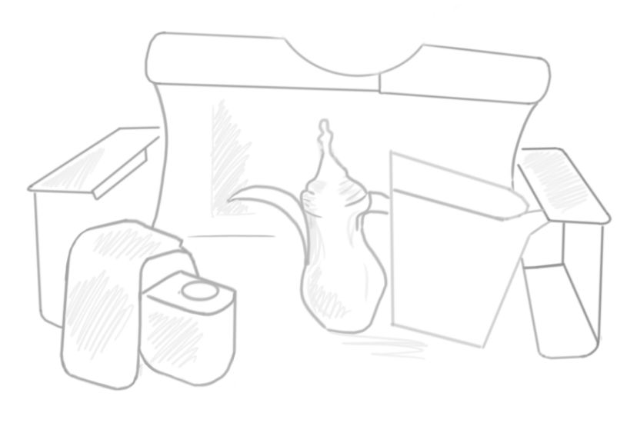

**المتطلبات غير الوظيفيه:**

**-Non-functional requirements**

* يجب ان يكون هيكل اليد اللذي يحمل دلة القهوه مصنوع من حديد ليتحمل وزن دلة القهوه

**مسار هندسة الإلكترونات والقوى الكهربائيه:**

**المتطلبات الوظيفيه:**

**Functional requirements**

- يجب ان يكون الروبوت لدية كاميرا للرؤية لصب القهوه

- يجب ان يكون للروبوت حساس الصوت لتسجيل صوت العميل

- يجب ان يكون للروبوت حساس الكشف عن الاجسام

- يجب ان يكون للروبوت مكبر للصوت ليستطيع الرد

- يجب ان يحتوي الروبوت على بطارية قابله لإعادة الشحن

**المتطلبات غير الوظيفيه:**

**Non-functional requirements**

- يجب ان تكون بطارية الروبوت سعتها كبيره بما يكفي

- يجب ان تكون بطارية الروبوت صغيرة الحجم و الوزن

**مسار الذكاء الاصطناعي:**

**المتطلبات الوظيفيه**

**:Functional requirements**

- يجب ان يستطيع الروبوت على التعرف على الوجه

- يجب ان يكون الروبوت قادر على ادراك الأشخاص من حوله

- يجب ان يكون الروبوت سريع الاستجابه للمواقف الصعبه

**المتطلبات غير الوظيفيه**

**:Non-functional requirements**

**-**

**-**

**مسار انترنت الاشياء:**

**المتطلبات الوظيفيه**

**Functional requirements**

- يجب ان يكون في الروبوت خطاب نصي

“Text speech “

* يجب ان يكون الروبوت متصل بجهاز روموت للتحكم بالروبوت عن بعد
* يجب ان يكون في الروبوت زر إيقاف "”stop button

**المتطلبات غير الوظيفيه**

**Non-functional requirements**

* يجب ان يكون في زر الإيقاف في الروبوت غير واضح في جسم الروبوت لعدم العبث به من قبل الأشخاص الاخرين
* يجب ان يكون زر الإيقاف موجود في الروبوت وريموت الروبوت